**Table des matières**

*INTRODUCTION* 2

*RAPPEL DU DOSSIER DE REALISATION* 3

*OBJECTIF DU DOSSIER DE PROGRAMMATION* 4

*PARTICIPANTS AU PROJET* 5

*SOLUTION RETENUE* 6

PRESENTATION DE QUELQUES MASQUES D’ECRANS ET CODE SOURCES 7

CONCLUSION 26

LISTE DES ABREVIATIONS 27

LISTE DES FIGURES 28

DOCUMENTATION 29

Webographie 29

# ***INTRODUCTION***

La programmation dans le domaine informatique est l’ensemble des activités qui permettent l’écriture des programmes informatiques. C’est la rédaction du code source d’un logiciel. Un langage de programmation est utilisé à cet effet. Il faut encore rappeler que la programmation constitue une phase importante dans le cycle de vie d’un logiciel.

Après le dossier de réalisation qui présentait l’environnement technique ainsi que les différents modules programmables de notre système, ce dossier fait suite au cahier de charge et dossiers écrits précédemment(cahier de charges, dossier de conception, dossier de réalisation). Il est essentiellement dédié à la programmation de notre sujet comme énoncé dans le cahier de charges, étudié dans le dossier de conception et conformément aux outils et méthodes décrient dans le dossier de réalisation.

En complément du cahier de réalisation, le présent document sera consacré à la présentation d’une partie du code source de l’application en cours de développement.

# ***RAPPEL DU DOSSIER DE REALISATION***

La phase précédente s’est achevée par la confection d’un rapport appelé dossier de réalisation dont le but était de présenter les spécifications techniques de notre système.

Le dossier de réalisation prolonge le dossier de l’étude détaillée et constitue la traduction informatique des fonctionnalités attendues.

# ***OBJECTIF DU DOSSIER DE PROGRAMMATION***

Le dossier de programmation vise à donner une description technique de chaque programme et module à implémenter dans le cadre de la réalisation de notre projet. Il constituera une référence primordiale pour une maintenance ou pour une future évolution du système.

# ***PARTICIPANTS AU PROJET***

Tableau : Participants au projet

|  |  |  |
| --- | --- | --- |
| **Noms et Prénoms** | **Fonction** | **Rôles** |
| KOUSSOUBE Souleymane | Enseignant permanent à IAI | Superviseur |
| NOUSSI Roger | Enseignant permanent à IAI | 2ème correcteur |
| Rodrigue TCHOKOTHE | Ingénieur informaticien | Maitre de stage |
| DOMINIQUE MAOUDONGONE Damba | Etudiant en 3ème année Analyste-Programmeur | Réalisateur |
| VIDILA BAKABADIO Saint Jelys | Etudiant en 3ème année Analyste-Programmeur | Réalisateur |

# ***SOLUTION RETENUE***

Cette solution préconise la mise en place d’une plateforme de gestion, suivi et financement des projets, qui pourra répondre aux besoins de la Direction Générale de la Dette en matière de suivi des projets. Elle permettra de répondre à près de 80% voire 100% des problèmes identifiés lors de nos interviews. L’application sera basée sur l’architecture client/serveur de type **Rest**.

Les éléments informatiques mis en œuvre pour arriver à ce résultat sont :

* Une méthode de développement logiciel : (Scrum+UP) + UML;
* Des langages de programmation : Framework Angular, Framework SpringBoot ;
* Un modèle de conception ou design pattern : MVC ;
* Environnement de développement : Visual Studio Code, Spring Tool Suite ;
* Outils d’édition d’interface graphique : Bootstrap, HTML5, CSS3, SCSS ;
* Serveur web ou serveur d’application : Apache TomCat ;
* Un système de gestion de base de données : PostgreSQL ;
* Des outils de modélisation : PowerAMC ;

# **PRESENTATION DE QUELQUES MASQUES D’ECRANS ET CODE SOURCES**

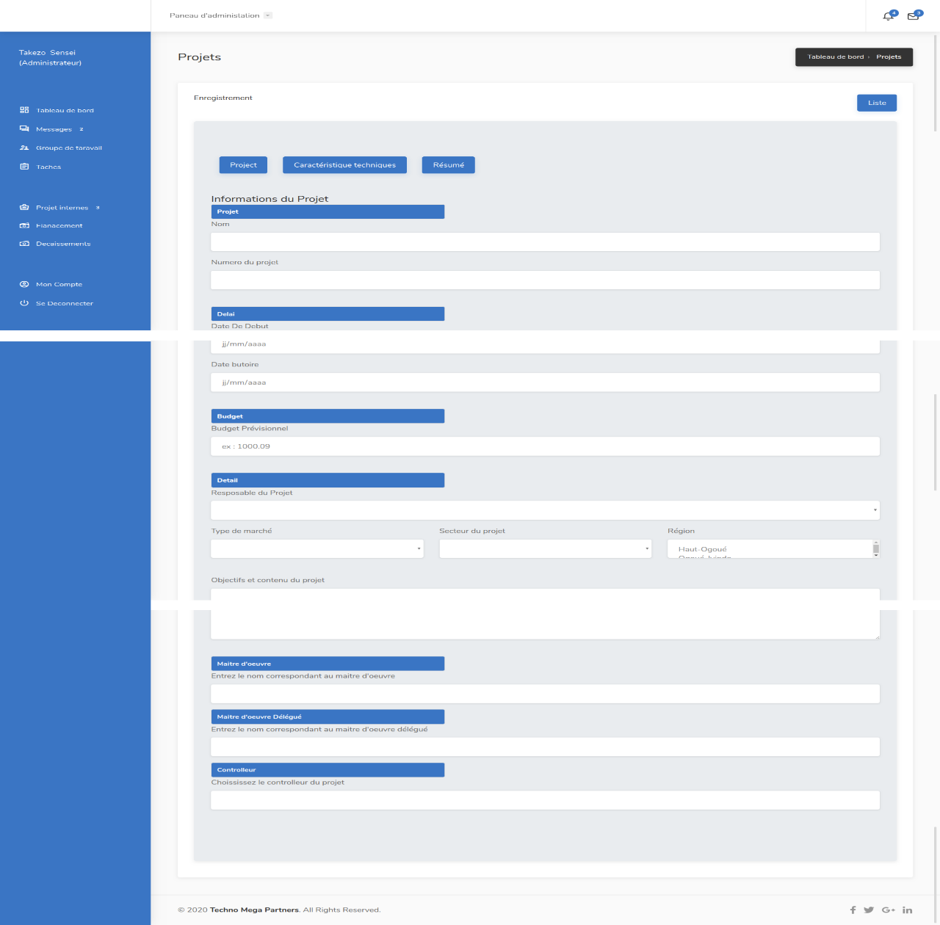

Figure : Création d'un projet

<div class=**"dashboard-box margin-top-0"**>

<div class=**"headline"**>

<h4><strong class=**"text-danger"**> **Les champs marqués par un (*)**

**sont obligatoires !**

</strong><a class=**"button pull-right"** routerLink=**'/projets/list'**>

<i class=**"icon-feather-list"**></i> **Liste** </a>

</h4>

</div>

<br>

<!-- Nav tabs -->

<div class=**"tabs"**>

<div class=**"tabs-header"**>

<ul >

<li class=**"active"**>*&nbsp;*<a href=**"#"** data-tab-id=**"Section1"** aria-controls=**"home"** role=**"tab"**

data-toggle=**"tab"**>**Project**</a></li>

<li>*&nbsp;*<a routerLink=**'#'** routerLinkActive=**'active'** data-tab-id=**"Section2a"** aria-controls=**"partenaire"** role=**"tab"**

data-toggle=**"tab"** >

**Partenaires** </a></li>

<li>*&nbsp;*<a href=**"#"** data-tab-id=**"section2b"** aria-controls=**"partenaire"** role=**"tab"** data-toggle=**"tab"**>

**Caractéristique techniques** </a></li>

<li>*&nbsp;*<a href=**"#"** data-tab-id=**"Section3"** aria-controls=**"messages"** role=**"tab"** data-toggle=**"tab"**>

**Résumé** </a></li>

</ul>

</div>

<!-- Tab panes -->

<div class=**"content with-padding padding-bottom-10"**>

<form [formGroup]=**"fGroup"** (ngSubmit)=**"submit()"** enctype=**"multipart/form-data"**>

<div class=**"tabs-content"**>

<div role=**"tabpanel"** class=**"tab active"** data-tab-id=**"Section1"**>

<div class=**"add-listing-section"**>

<!-- Headline -->

<div class=**"add-listing-headline"**>

<h3><i class=**"sl sl-icon-doc"**></i> **Informations du Projet** </h3>

</div>

<!-- Title -->

<fieldset>

<legend><b> **Projet** </b></legend>

<div class=**"row submit-field"**>

<div class=**"col-xl-12"**>

<label>**Nom** <i class=**"text-danger glyphicon glyphicon-asterisk"**></i></label>

<input formControlName=**"nom"** class=**"search-field"** type=**"text"**>

<div *ngIf=**"fGroup.controls['nom'].invalid && (fGroup.controls['nom'].dirty || fGroup.controls['nom'].touched)"**>

<div *ngIf=**"fGroup.controls['nom'].errors.required"**>

<p class=**"text-danger"**>**Entrez le nom du projet !**</p>

</div>

</div>

</div>

</div>

</fieldset>

<fieldset>

<legend> **Delai**</legend>

<div class=**"row submit-field"**>

<div class=**"col-xl-12"**>

<label>**Date De Debut** <i

class=**"text-danger glyphicon glyphicon-asterisk"**></i></label>

<input type=**"date"** formControlName=**"dateDebut"** />

<div *ngIf=**"fGroup.controls['dateDebut'].invalid && (fGroup.controls['dateDebut'].dirty || fGroup.controls['dateDebut'].touched)"**>

<div *ngIf=**"fGroup.controls['dateDebut'].errors.required"**>

<p class=**"text-danger"**>**Entrez la href="#" date de debut du projet !**</p>

</div>

</div>

</div>

<div class=**"col-xl-12"**>

<label>**Date butoire** <i class=**"text-danger glyphicon glyphicon-asterisk"**></i></label>

<input type=**"date"** formControlName=**"dateButoire"**

/>

<div *ngIf=**"fGroup.controls['dateButoire'].invalid && (fGroup.controls['dateButoire'].dirty || fGroup.controls['dateButoire'].touched)"**>

<div *ngIf=**"fGroup.controls['dateButoire'].errors.required"**>

<p class=**"text-danger"**>**Entrez la href="#" date butoire du projet !**</p>

</div>

</div>

</div>

</div>

</fieldset>

<fieldset>

<legend><b>**Budget**</b></legend>

<div class=**"row submit-field"**>

<div class=**"col-xl-12"**>

<label>**Budget Prévisionnel** <i class=**"text-danger glyphicon glyphicon-asterisk"**></i></label>

<input formControlName=**"budgetPrevisionel"** class=**"search-field"** type=**"text"**>

<div *ngIf=**"fGroup.controls['budgetPrevisionel'].invalid && (fGroup.controls['budgetPrevisionel'].dirty || fGroup.controls['budgetPrevisionel'].touched)"**>

<div *ngIf=**"fGroup.controls['budgetPrevisionel'].errors.required"**>

<p class=**"text-danger"**>**Précisez le budget previsionel du projet !**</p>

</div>

</div>

</div>

</div>

</fieldset>

<fieldset>

<legend><b>**Detail**</b></legend>

<div class=**"row submit-field"**>

<!-- City -->

<div class=**"col-xl-12"**>

<label>**Resposable du Projet**</label>

<select class=**"chosen-select-no-single"** formControlName=**"employeResponsable"** >

<option disabled>**Selectioner un employé**</option>

<option value=**"{{item.slug}}"** *ngFor=**"let item of employes"**> **{{ item.nom }}**

*&nbsp;* **{{ item.prenom }}** </option>

</select>

<div *ngIf=**"fGroup.controls['employeResponsable'].invalid && (fGroup.controls['employeResponsable'].dirty || fGroup.controls['employeResponsable'].touched)"**>

<div *ngIf=**"fGroup.controls['employeResponsable'].errors.required"**>

<p class=**"text-danger"**>**Choissisez l'employé Responsble de suivi du projet**

**!**</p>

</div>

</div>

</div>

</div>

<div class=**"row submit-field"**>

<div class=**"col-xl-12"**>

<label>**Objectifs et contenu du projet** </label>

<textarea class=**"WYSIWYG"** formControlName=**"description"**

spellcheck=**"true"**></textarea>

<div *ngIf=**"fGroup.controls['description'].invalid && (fGroup.controls['description'].dirty || fGroup.controls['description'].touched)"**>

<div *ngIf=**"fGroup.controls['description'].errors.required"**>

<p class=**"text-danger"**>**Entrez une description !**</p>

</div>

</div>

</div>

</div>

</fieldset>

<fieldset>

<legend>**Maitre d'oeuvrage** </legend>

<label>**Choississez un ou plusieurs beneficiares du projet**</label>

<select multiple formControlName=**"maitreoevrage"** (change)=**"addMaitreOeuvrage($event.target.value)"** >

<option value=**"{{item.nom}}"** *ngFor=**"let item of maitreOeuvrages"**> **{{ item.nom }}**</option>

</select>

</fieldset>

<fieldset>

<legend>**Soumissionaires** </legend>

<label>**Choississez les entreprises qui interviennet dans le projet**</label>

<select multiple formControlName=**"soumissionaire"** (change)=**"addSoumissionaire($event.target.value)"** >

<option value=**"{{item.nom}}"** *ngFor=**"let item of soumissionaires"**> **{{ item.nom }}**</option>

</select>

</fieldset>

<br>

<br>

*&nbsp;*<a href=**"#"** data-tab-id=**"Section2a"** data-toggle=**"tab"** class=**"button"**>**Suivant >>** </a>

</div>

</div>

<div role=**"tabpanel"** class=**"tab fade"** data-tab-id=**"Section2a"**>

<h3>**Partenaire**</h3>

<div class=**"add-listing-section"**>

<!-- Headline -->

<div class=**"add-listing-headline"**>

<h3><i class=**"sl sl-icon-doc"**></i> **Informations des Partenaires** </h3>

</div>

<div class=**"row"**>

<div class=**"col-xl-12"**>

<label>**Partenaire**</label>

<select multiple id=**"slim-select"**

formControlName=**"partenaires"** (change)=**"addPartenaire($event.target.value)"** >

<option value=**"{{ item.nom }}"** *ngFor=**"let item of partenaires"**

> **{{ item.nom }}** *&nbsp;*

</option>

</select>

<div *ngIf=**"fGroup.controls['partenaires'].invalid && (fGroup.controls['partenaires'].dirty || fGroup.controls['partenaires'].touched)"**>

<div *ngIf=**"fGroup.controls['partenaires'].errors.required"**>

<p class=**"text-danger"**> **Selectionez les partenaires du projets !**</p>

</div>

</div>

</div>

</div>

<br>

<br>

*&nbsp;*<a href=**"#"** data-tab-id=**"Section1"** data-toggle=**"tab"** class=**"button"**><< Précedent</a>

*&nbsp;*<a href=**"#"** data-tab-id=**"Section3"** data-toggle=**"tab"** class=**"button"**>**Suivant >>** </a>

</div>

</div>

<div role=**"tabpanel"** class=**"tab fade"** data-tab-id=**"section2b"**>

<div class=**"add-listing-section"**>

<!-- Headline -->

<div class=**"add-listing-headline"**>

<h3><i class=**"sl sl-icon-doc"**></i> **Caracteriques techniques** </h3>

</div>

<div class=**"row "**>

<div class=**"col-xl-5"**>

<label>**Libéllé** <i class=**"text-danger glyphicon glyphicon-asterisk"**></i></label>

<input formControlName=**"libelle"** class=**"search-field"** type=**"text"**>

</div>

<div class=**"col-xl-2"**>

<label>**Nature** <i class=**"text-danger glyphicon glyphicon-asterisk"**></i></label>

<select class=**"chosen-select-no-single"** formControlName=**"nature"**>

<option disabled>**Selectioner une valeur** </option>

<option value=**"{{item}}"** *ngFor=**"let item of natures"**> **{{ item }}**

</select>

</div>

<div class=**"col-xl-5"** *ngIf=**"isDate(fGroup.value.nature);"**>

<label>**Valeur** <i class=**"text-danger glyphicon glyphicon-asterisk"**></i></label>

<input formControlName=**"valeur"** class=**"search-field"** type=**"date"**>

</div>

<div class=**"col-xl-5"** *ngIf=**"!isDate(fGroup.value.nature);"**>

<label>**Valeur** <i class=**"text-danger glyphicon glyphicon-asterisk"**></i></label>

<input formControlName=**"valeur"** class=**"search-field"** type=**"text"**>

</div>

</div>

<br>

<button type=**"button"** (click)=**"addCaracTechnique(fGroup.value.libelle,fGroup.value.valeur,fGroup.value.nature)"** class=**"button"**>**Ajouter**</button>

<br>

<div class=**"FixedHeightContainer scroll"**>

<table class=**"col-xl-12"**>

<tbody class=**"table-hover"**>

<div *ngFor=**"let item of caracteristiqueTechniques"** class=**"col-xl-12"**>

<tr>

<td class=**"text-left col-xl-8"**>**Libllé**</td>

<td class=**"text-left col-xl-4"**><strong>**{{ item.libelle }}**</strong></td>

</tr>

<tr>

<td class=**"text-left col-xl-8"**>**Nature**</td>

<td class=**"text-left col-xl-4"**><strong>**{{ item.nature }}**</strong></td>

</tr>

<tr>

<td class=**"text-left col-xl-8"**>**Valeur**</td>

<td class=**"text-left col-xl-4"**><strong>**{{ item.valeur }}**</strong></td>

</tr>

<br>

<br>

</div>

</table>

<br>

</div>

<br>

*&nbsp;*<a href=**"#"** data-tab-id=**"Section1"** data-toggle=**"tab"** class=**"button"**><< Précedent</a>

*&nbsp;*<a href=**"#"** data-tab-id=**"Section3"** data-toggle=**"tab"** class=**"button"**>**Suivant >>** </a>

</div>

</div>

<div role=**"tabpanel"** class=**"tab fade"** data-tab-id=**"Section3"**>

<h3>**Résumé des Informations saisies**</h3>

<table class=**"col-xl-12"**>

<tbody class=**"table-hover"**>

<tr>

<td class=**"text-left col-xl-8"**>**Nom du Projet**</td>

<td class=**"text-left col-xl-4"**><strong>**{{ fGroup.value.nom }}**</strong></td>

</tr>

<tr>

<td class=**"text-left col-xl-8"**>**Date De Debut**</td>

<td class=**"text-left col-xl-4"**><strong>**{{ fGroup.value.dateDebut }}**</strong></td>

</tr>

<tr>

<td class=**"text-left col-xl-8"**>**Date butoire**</td>

<td class=**"text-left col-xl-4"**><strong>**{{ fGroup.value.dateButoire }}**</strong>

</td>

</tr>

<tr>

<td class=**"text-left col-xl-8"**>**Budget Prévisionnel**</td>

<td class=**"text-left col-xl-4"**><strong>**{{ fGroup.value.budgetPrevisionel }}**</strong></td>

<tr>

<tr>

<td class=**"text-left col-xl-8"**>**Responsable du Projet**</td>

<td class=**"text-left col-xl-4"**><strong>**{{ fGroup.value.employeResponsable.nom }}**</strong>

</td>

<tr>

<tr>

<td class=**"text-left col-xl-8"**>**Objet du projet** </td>

<td class=**"text-left col-xl-4"**><strong>**{{ fGroup.value.description }}**</strong></td>

</tr>

<fieldset *ngIf=**"fGroup.value.partenaires"**>

<legend>**Partenaires**</legend>

<div class=**"col-xl-12"** *ngFor=**"let item of fGroup.value.partenaires"**>

<p class=**"text-success"**> **{{item}}**</p>

</div>

</fieldset>

<br>

<br>

<fieldset *ngIf=**"fGroup.value.maitreoevrage"**>

<legend>**Maitre d'oeuvrages** </legend>

<div class=**"col-xl-12"** *ngFor=**"let item of fGroup.value.maitreoevrage"**>

<p class=**"text-success"**> **{{item}}**</p>

</div>

</fieldset>

<br>

<br>

<fieldset *ngIf=**"fGroup.value.soumissionaire"**>

<legend>**Soumissionaires** </legend>

<div class=**"col-xl-12"** *ngFor=**"let item of fGroup.value.soumissionaire"**>

<p class=**"text-success"**> **{{item}}**</p>

</div>

</fieldset>

<br>

<br>

<div class=**"FixedHeightContainer scroll"**>

<legend>**Cataracteristiques techniques** </legend>

<table class=**"col-xl-12"**>

<tbody class=**"table-hover"**>

<div *ngFor=**"let item of caracteristiqueTechniques"** class=**"col-xl-12"**>

<tr>

<td class=**"text-left col-xl-8"**>**Libllé**</td>

<td class=**"text-left col-xl-4"**><strong>**{{ item.libelle }}**</strong></td>

</tr>

<tr>

<td class=**"text-left col-xl-8"**>**Nature**</td>

<td class=**"text-left col-xl-4"**><strong>**{{ item.nature }}**</strong></td>

</tr>

<tr>

<td class=**"text-left col-xl-8"**>**Valeur**</td>

<td class=**"text-left col-xl-4"**><strong>**{{ item.valeur }}**</strong></td>

</tr>

<br>

<br>

</div>

</table>

<br>

</div>

<br>

<br>

</tbody>

<tfoot>

<br>

<button data-tab-id=**"Section1"** data-toggle=**"tab"** class=**"button"**><< Précedent</button>

*&nbsp;*

<button style=**"background: #259972;color: #fff"** type=**"submit"** class=**"button"**>**Enregistrer** <i

class=**"fa fa-save"**></i></button>

</tfoot>

</table>

</div>

</div>

</form>

</div>

</div>

</div>

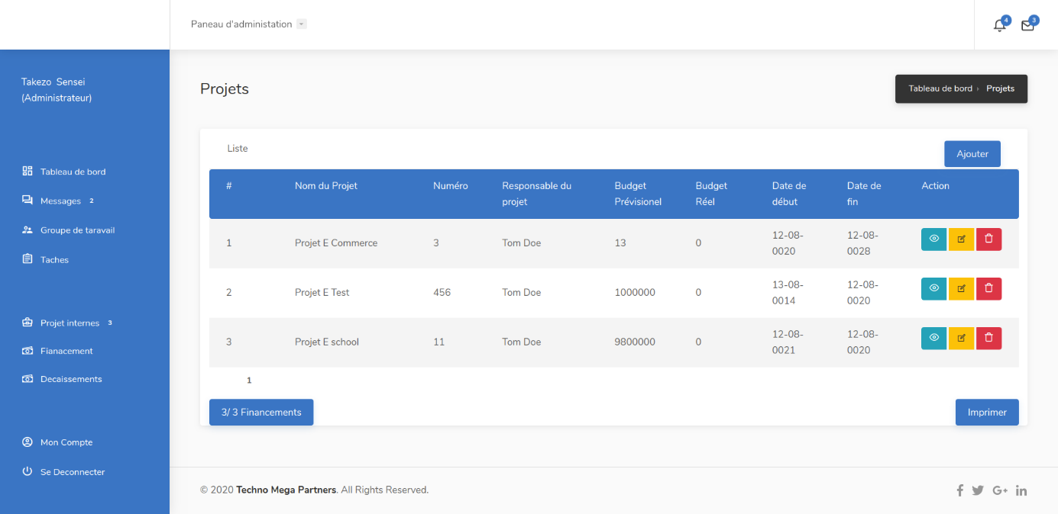

Figure : Liste des projets

<div class=**"dashboard-box margin-top-0"**>

<div class=**"headline"**>

<h4>

<strong>

**Liste des projets**

</strong>

<a class=**"button pull-right"** routerLink=**'/projets/create'**><i class=**"icon-feather-plus-circle"**></i> **Ajouter** </a>

</h4>

</div>

<div class=**"freelancer"** *ngFor=**"let item of projets"**>

<div class=**"freelancer-overview"**>

<div class=**"confirmation-title"**>

<div class=**"freelancer-name"**>

<h2><strong>**{{item.id}} :** </strong><p class=**"text-sucess"**> **{{ item.nom }}**</p></h2>

</div>

<div class=**"freelancer-overview-inner"**>

<div class=**"row"**>

<div class=**"col-md-12"**>

<div class=**"confirmation-details detail"**>

<table>

<tbody>

<tr>

<td class=**"title"**>**Responsable du projet** </td>

<td class=**"b-id"**>**{{ item.responsable.nom }} {{ item.responsable.prenom }}**</td>

</tr>

<tr>

<td class=**"title"**>**Budget Prévisionel** </td>

<td>**{{ item.budgetPrevisionel }}**</td>

</tr>

<tr>

<td class=**"title"**>**Date de début** </td>

<td>**{{ parseDate(item.dateDebut) }}**</td>

</tr>

<tr>

<td class=**"title"**>**Date de fin** </td>

<td>**{{ parseDate(item.dateFin) }}**</td>

</tr>

</tbody>

</table>

</div>

</div>

</div>

</div>

</div>

<div class=**"make-payment"**>

<tr>

<td>

<button (click)=**"getDetail(item.slug)"** class=**"btn btn-xs btn-info"**>**Détail**</button>*&nbsp;*

<button href=**"#"** class=**"btn btn-xs btn-warning"**>**Edition**</button>*&nbsp;*

<button (click)=**"onDelete(item)"** class=**"btn btn-xs btn-danger"**>**Suppression**</button>*&nbsp;**&nbsp;*

</td>

</tr>

</div>

</div>

<br>

</div>

</div>

<div class=**"clearfix"**></div>

<div class=**"pagination-container margin-top-20 margin-bottom-20"**>

<nav class=**"pagination"** >

<ul>

<br>

<br>

<li *ngIf=**"last"**><a (click)=**"previewPage()"**><i class=**"sl sl-icon-arrow-left"**></i></a></li>

<li><a>**{{ pageNumber + 1}}**</a></li>

<li *ngIf=**"numberOfElements < totalElements && !last"**><a (click)=**"nextPage()"**>**{{ pageNumber + 2}}**</a></li>

<li *ngIf=**"!last"**><a (click)=**"nextPage()"**><i class=**"sl sl-icon-arrow-right"**></i></a></li>

</ul>

</nav>

</div>

<button class=**"button preview pull-left"**>**{{numberOfElements}}/ {{totalElements}} projets**</button>

<button class=**"button pull-right"**>**Imprimer**</button>

<router-outlet></router-outlet>

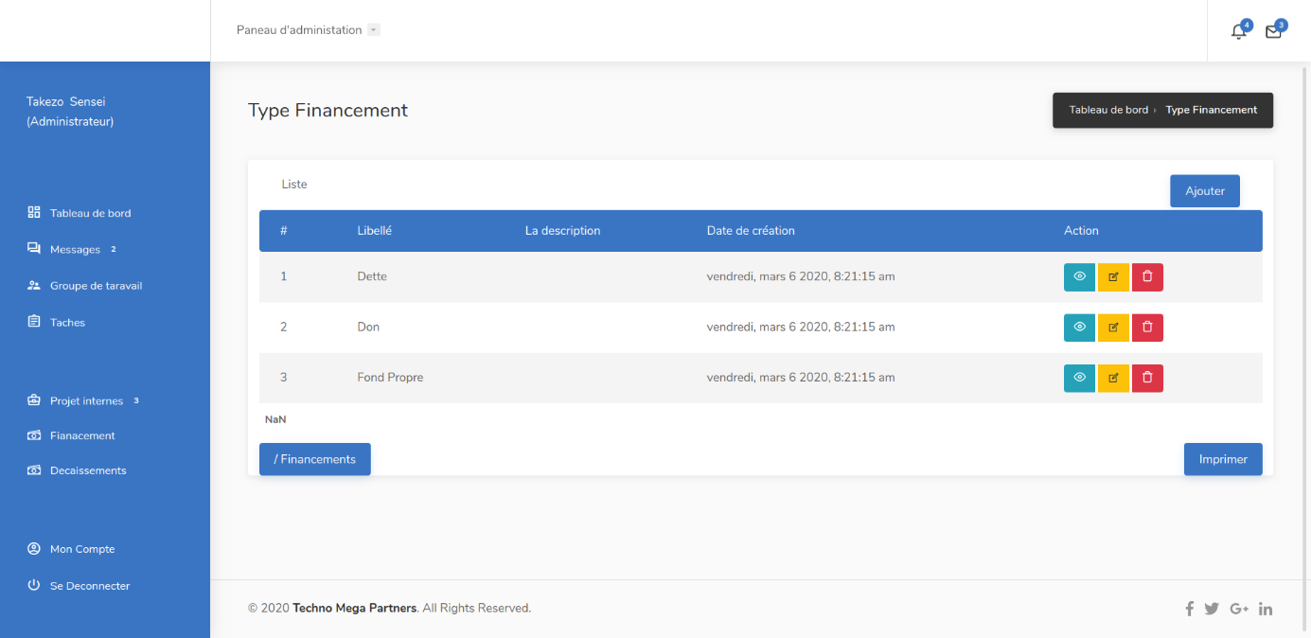

Figure :Type de financement

<div class=**"col-lg-12 col-md-12 col-xs-12"**>

<div class=**"dashboard-list-box"**>

<h4 class=**"gray"**><i class=**"fa fa-list"**></i> **Liste** <a class=**"button pull-right success"** routerLink=**'/type-financements/create'**><i class=**"fa fa-plus"**></i> **Type Financement** </a></h4>

<div class=**"table-box table-responsive"**>

<table class=**"basic-table booking-table"**>

<thead>

<tr>

<th>**#**</th>

<th>**Libellé**</th>

<th>**La description**</th>

<th>**Date de création**</th>

<th>**Action**</th>

</tr>

</thead>

<tbody>

<tr *ngFor=**"let item of types"**>

<td>**{{ item.id }}**</td>

<td>**{{ item.libelle }}**</td>

<td></td>

<td>**{{ parseDate(item.createdAt) }}**</td>

<td>

<a href=**"#"** class=**"btn btn-xs btn-info"**><i class=**"fa fa-eye"**></i></a>*&nbsp;*

<a href=**"#"** class=**"btn btn-xs btn-warning"**><i class=**"sl sl-icon-pencil"**></i></a>*&nbsp;*

<a href=**"#"** class=**"btn btn-xs btn-danger"**><i class=**"sl sl-icon-trash"**></i></a>

</td>

</tr>

</tbody>

</table>

</div>

</div>

<div class=**"pagination-container"**>

<nav class=**"pagination"**>

<ul>

<li><a href=**"#"** class=**"current-page"**>**1**</a></li>

<li><a href=**"#"**>**2**</a></li>

<li><a href=**"#"**><i class=**"sl sl-icon-arrow-right"**></i></a></li>

</ul>

</nav>

</div>

</div>

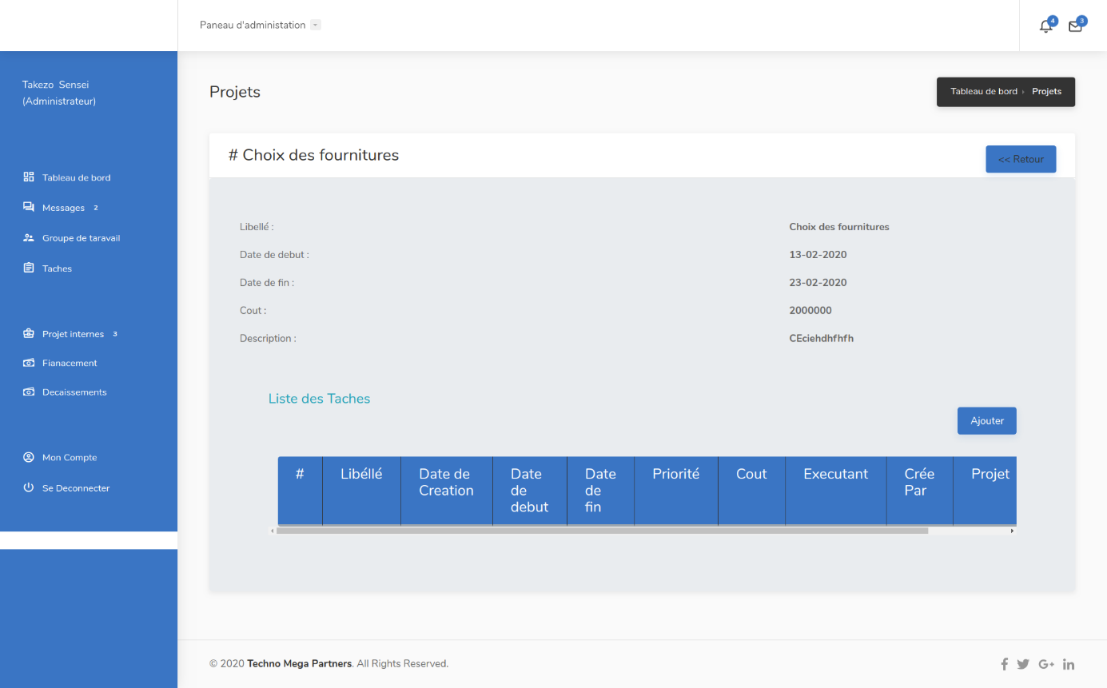

Figure : Liste des tâches d'une phase

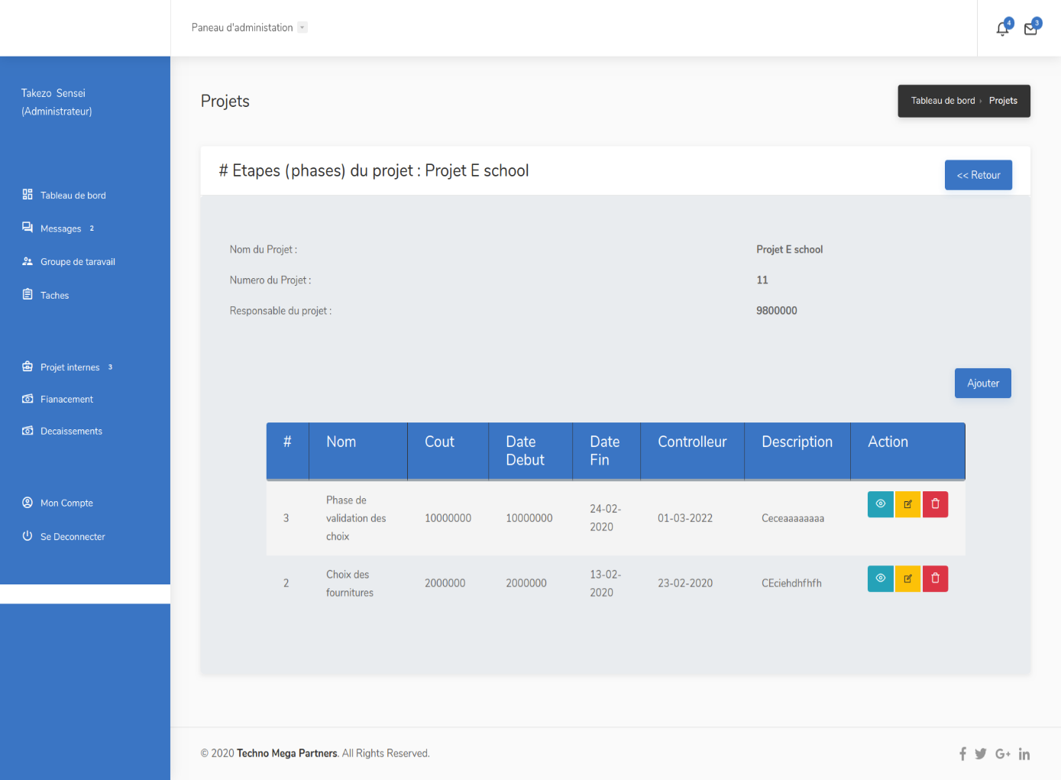

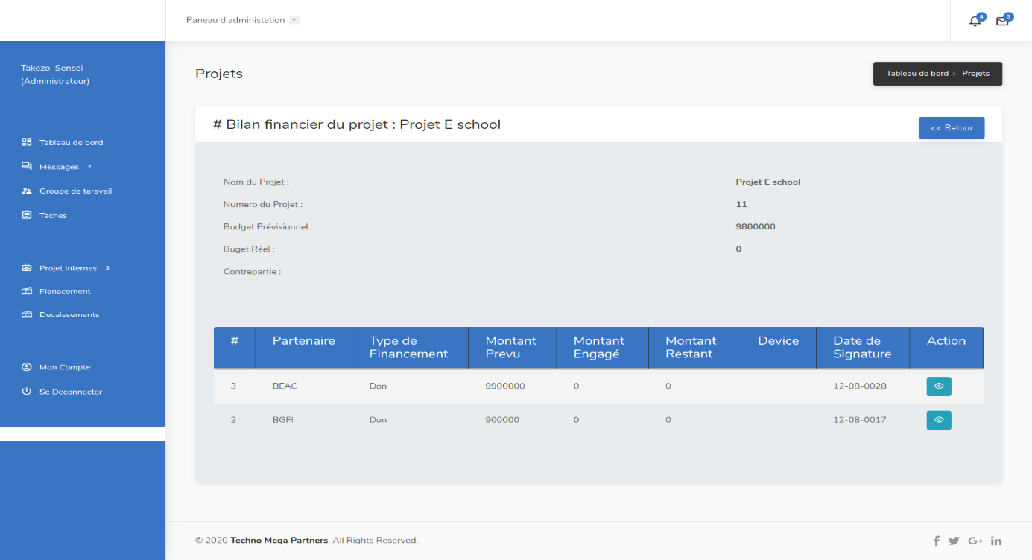Figure : Liste des étapes d'un projet

Figure : Bilan financier d'un projet

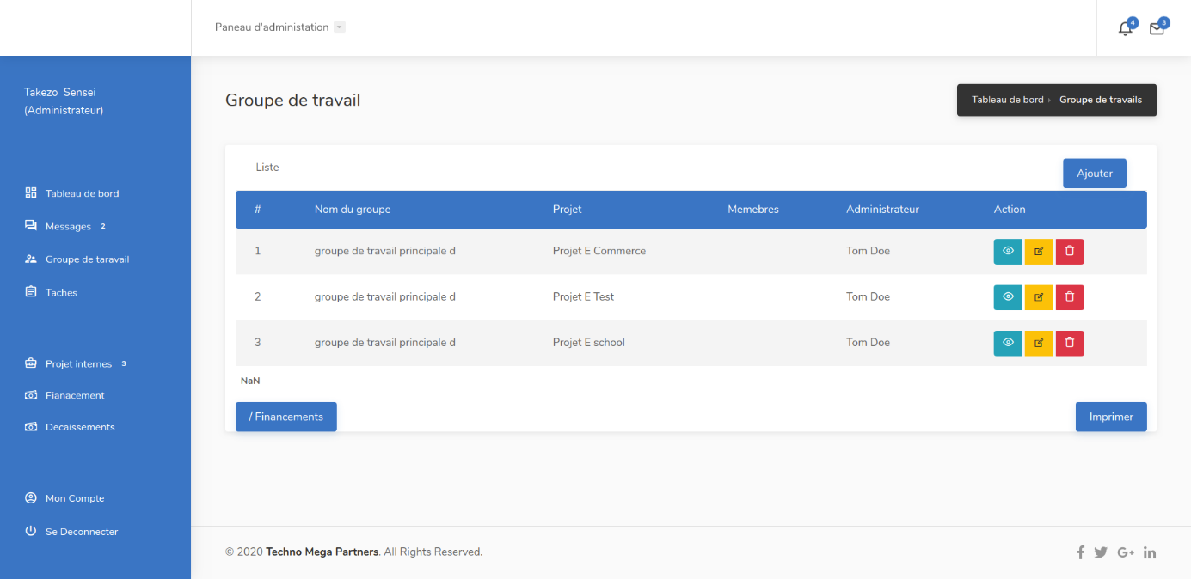

Figure : Liste des groupes de travail par projets

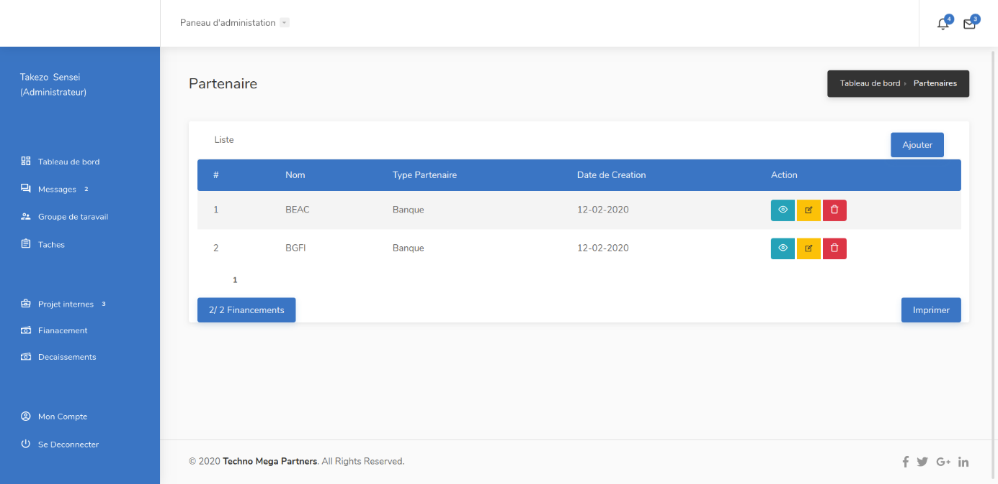

Figure : Type de partenaire

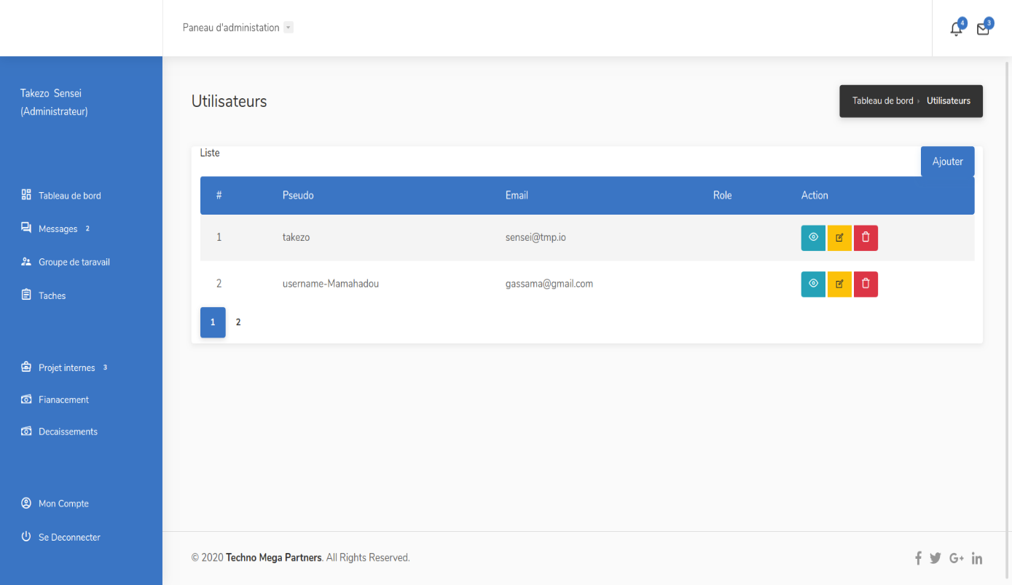

Figure : Liste des utilisateurs

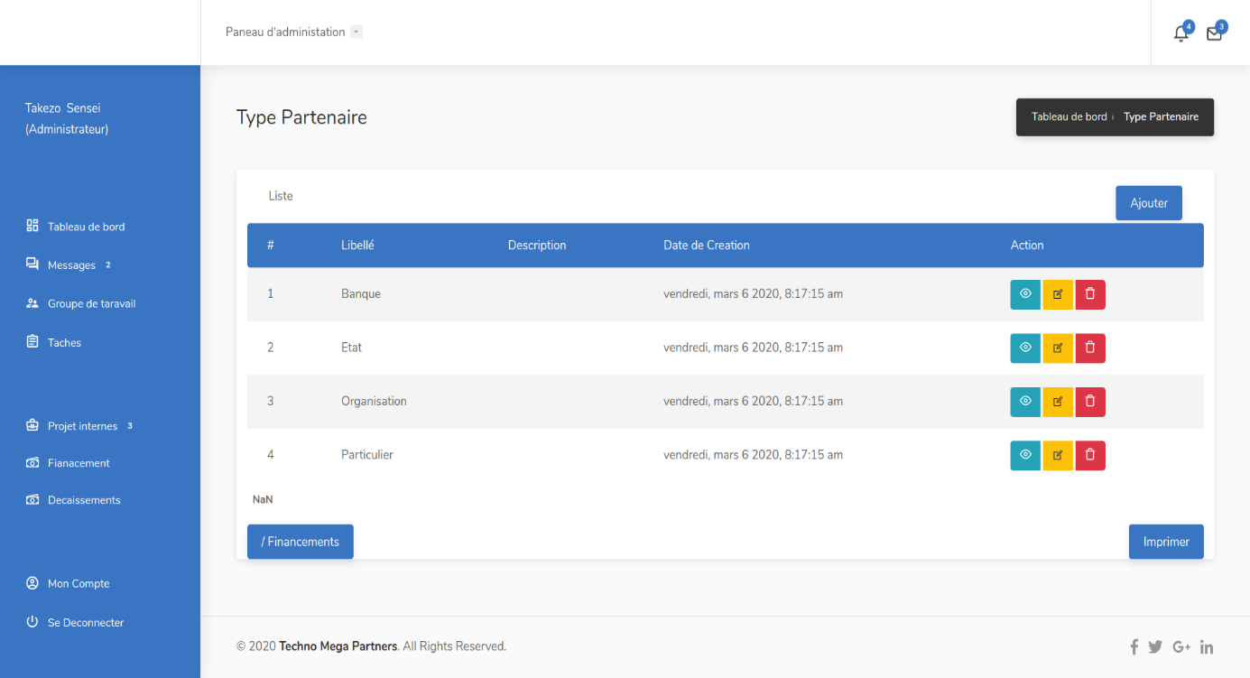

Figure : Liste de type de partenaire

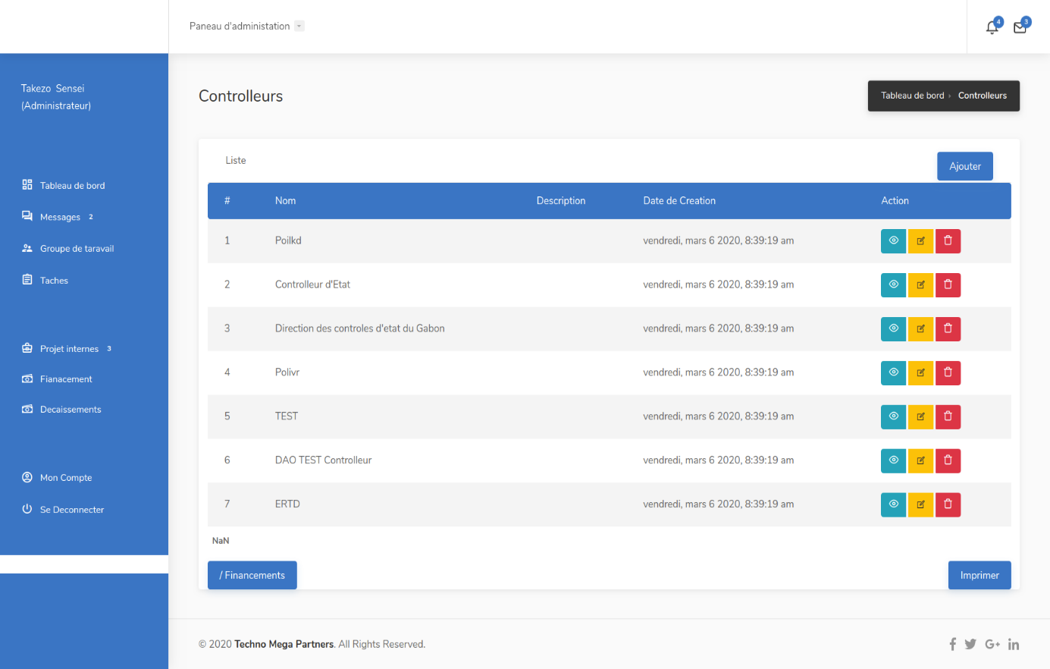

Figure : Les contrôleurs

# **CONCLUSION**

En conclusion, nous rappelons que cette dernière phase avait pour but de mettre en œuvre sur le plan technique, la solution conceptuelle envisagée depuis le cahier des charges.

Dans ce dossier de programmation, nous avons présenté les étapes suivies pendant la réalisation ainsi que les différents modules permettant d’accomplir les fonctionnalités du système et pour finir nous avons donné un aperçu de l’application à travers les masques d’écran.

# **LISTE DES ABREVIATIONS**

Tableau : Liste des abréviations

|  |  |
| --- | --- |
| **Abréviations** | **Significations** |
| REST | Representational State Transfer |
| HTML | HyperText Markup Language |
| CSS | Cascading Style Sheets |
| MVC | Model View Controller |
| SGBDR | Système de Gestion de Bases de Données Relationnel |
| SQL | Structured Query Language |
| UML | Unified Modeling Language |
| UP | Unified Process |
| SASS | Syntactically Awesome Style Sheets |
| SCSS | Sass Cascading Style Sheets |

# **LISTE DES FIGURES**

Figure 1: Création d'un projet 7

Figure 2: Liste des projets 17

Figure 3:Type de financement 20

Figure 4: Liste des tâches d'une phase 21

Figure 6: Liste des étapes d'un projet 22

Figure 5: Bilan financier d'un projet 22

Figure 7: Liste des groupes de travail par projets 23

Figure 8: Type de partenaire 23

Figure 9: Liste des utilisateurs 24

Figure 10: Liste de type de partenaire 24

Figure 11: Les contrôleurs 25

# **DOCUMENTATION**

## **Webographie**

* <https://www.youtube.com/watch?v=egSH29fQA3U>
* [https://angular.io](https://angular.io/)
* <https://spring.io/guides/gs/spring-boot/>
* <https://openclassrooms.com/fr/courses/1603881-apprenez-a-creer-votre-site-web-avec-html5-et-css3>
* <https://www.pierre-giraud.com/sass-apprendre-cours-complet/>
* <https://docs.postgresql.fr/>